**Sorting Simulation**

**Tài liệu phân tích thiết kế màn hình**

Sinh viên: Vũ Việt Anh

Mã sinh viên: 12020010

1. **Giới thiệu**

* Việc thiết kế các giao diện màn hình là rất quan trọng, trong ứng dụng này, em thiết kế dựa trên ý tưởng giao diện flat của Windows 8, nhìn đơn giản nhưng đẹp mắt.
* Sử dụng phông nền chủ đạo là nền trắng và xanh lá, chữ nền trắng nổi trên màu xanh lá.
* Giao diện không nhiều hoa mỹ, màu sắc, mà chỉ chú trọng vào việc đơn giản, bắt mắt, dễ sử dụng.
* Sử dụng thống nhất các phông chữ, màu nền, màu chữ, ngôn ngữ, cách tương tác giữa người dùng và sản phẩm.

1. **Màn hình khởi động (Splash Screen)**



* Màn hình khởi động có 1 logo của chương trình cũng với 1 thanh progress loading được custom theo phong cách của Windows 8.
* Sau thời gian loading, chương trình sẽ tự động chuyển sang màn hình lựa chọn các cấu hình cho 1 giả lập mới.

1. **Màn hình lựa chọn cấu hình 1 giả lập mới**

Màn hình này có 1 nút thoát ở trên góc phải và các chức năng:

* 1. Nhập số lượng phần tử trong trường Quantity, giới hạn từ 1~50, gợi ý sẽ tùy chọn phù hợp với độ phân giải màn hình
  2. Nhập giá trị cao nhất của các phần tử trong trường Maximum, được giới hạn tùy thuộc vào độ phân giải màn hình của thiết bị
  3. Thời gian trễ được nhập trong trường Delay time, gợi ý là 300ms
  4. Chọn thuật toán sắp xếp : Bubble sort, selection sort hoặc insertion sort
  5. Chọn kiểu sắp xếp: Tăng dần (increase) hoặc giảm dần (reduce).

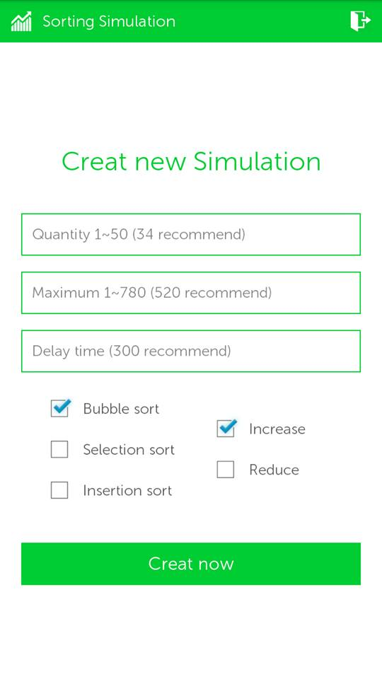

Sau khi click vào nút Creat now, sẽ chuyển sang màn hình hiển thị mô phỏng dãy số vừa sinh random :

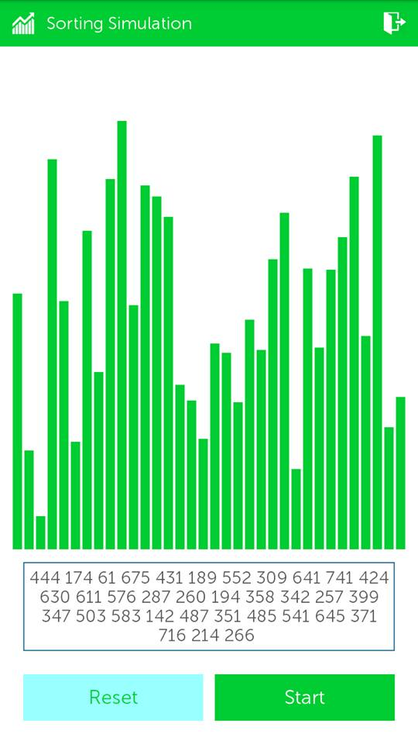

**Trong đó gồm:**

* Biểu đồ thế hiện mô phỏng dãy số vừa chọn
* Dãy số vừa được sinh random được hiển thị ngay ở dưới. Nếu chọn quá nhiều số sẽ bị tràn dòng xuống bên dưới
* Nút reset : Quay lại màn hình trước để cấu hình lại
* Nút Start để bắt đầu mô phòng thuật toán sắp xếp

1. **Màn hình hiển thị quá trình chạy giả lập thuật toán sắp xếp**

* Khi ấn nút Start, chương trình mô phỏng bắt đầu, và đồ thị của chúng ta sẽ được sắp xếp theo thứ tự tăng dần / giảm dần.
* Các bước được thực hiện tường minh, rõ ràng qua các khối mô phỏng cho mảng, chúng sẽ tráo đổi chỗ cho nhau
* Dựa vào mô hình này, chúng ta có thể hiểu rõ tư tưởng của các thuật toán sắp xếp. Ví dụ như trong thuật toán bubble sort, chúng ta dễ dàng nhận ra cột cao nhất sẽ từ từ được “nổi lên trên cùng”.
* Trong khi chạy sẽ có 1 dòng thông báo trạng thái của chương trình vừa chạy, nó hiện lên bước đổi chỗ giữa các số cho nhau trong quá trình sắp xếp

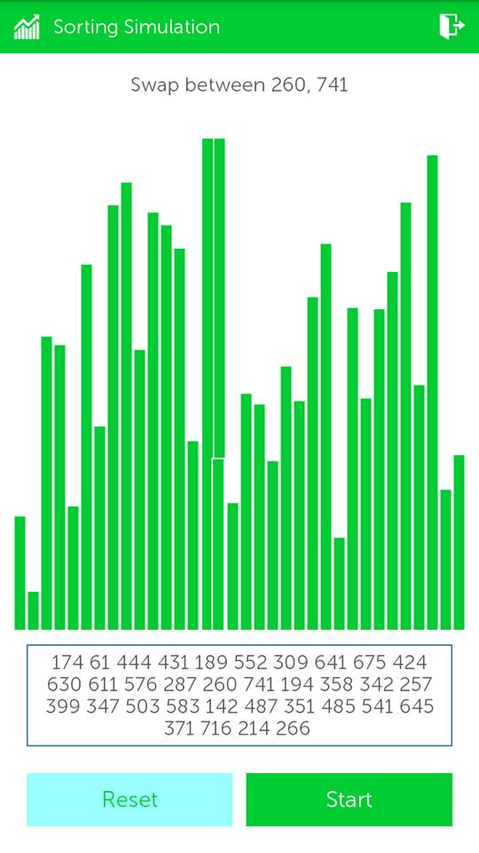

* Sau khi sắp xếp xong, chúng ta có thể chọn nút reset để quay trở lại màn hình ban đầu để chọn thuật toán và các lựa chọn khác.

Khi ấn nút Thoát ở trên thanh Actionbar bên góc phải, 1 dialog sẽ được xổ ra để xác nhận chúng ta muốn thoát thật hay không.

